ACTIVIDAD CALIFICADA

Tema: CONCEPTO DE SALUD Y EFECTOS DEL ESTRÉS Y SUEÑO SOBRE ELLA

3º DIFERENCIADO

Ciencias de la Salud

Nombres: | 1. | 2.
Nombres: | 3. | 4.
Nombres: | 5. | Curso: | Fecha:
Puntaje obtenido |  | Nota

OA 3: Analizar relaciones causales entre los estilos de vida y la salud humana integral a través de sus efectos sobre el metabolismo, la energética celular, la fisiología y la conducta.

Instrucciones:

- En equipos de 3 - 5 estudiantes lean cuidadosamente cada enunciado y respondan.
- Se envía solo un trabajo por grupo al buzón de tareas que tiene su profesor o profesora de asignatura.
- La fecha de entrega la podrán encontrar en el calendario por nivel que será publicado en la página oficial del liceo1 virtual.
- Si el equipo no cumple con la fecha de entrega, se aplicará reglamento de evaluación (exigencia del 80%).
- Para responder este trabajo deben aplicar lo trabajado con la guía de contenidos y actividades enviada anteriormente. (Deben considerar también los 3 videos indicados en la guía).
- Todas las respuestas deben ser redactadas con letra Arial, tamaño 11 e interlineado 1.
- La evaluación consta de tres ítems, con un total de 26 puntos. Encontrarán preguntas con puntaje directo y otras con rúbrica.
- El trabajo se responde en el mismo Word en los espacios asignados para ello y con un color que sea de fácil lectura, diferente al negro. Por favor, preocuparse por desarrollar una correcta redacción y uso de términos, ya que una palabra puede cambiar totalmente el significado de sus respuestas.
- Si tienen dudas con respecto al desarrollo del trabajo, pueden hacerlas llegar al buzón de consultas dispuesto para Ciencias de la Salud o al correo de los docentes que les imparten la asignatura. Si usted desconoce el nombre del docente vaya al link Listas de Cursos Jornada de la Mañana y luego a 3° PLAN DIFERENCIADO 2020.

PARTE I. Selecciona la alternativa correcta destacando con amarillo

1. ¿Cuál de las siguientes observaciones en una persona da cuenta de que posee una buena salud social?
I. Frente a un cambio de contexto, logra adaptarse.
II. Que sus riñones funcionen correctamente.
III. Capacidad de resistir las enfermedades infecciosas.
IV. Que discuta constantemente con las personas que la rodean.

- Solo I
- I y II
- I y III
- III y IV
- I, II y III

2. Con respecto a la homeostasis es correcto afirmar que:
I. Está relacionada con la propiedad conocida como irritabilidad.
II. Mantiene las condiciones internas de los organismos constantes.
III. Está presente solo en organismos vertebrados.
IV. Si ésta se pierde, puede llevar a la muerte.

- I y IV
- II y III
- II y IV
- I, II y IV
- I, II, III y IV

3. “Estructura encargada de transmitir la información hasta los efectores”. La definición anterior corresponde a:

- Centro de integración
- Vía eferente
- Receptor
- Estímulo
- Vía aferente

4. ¿Con qué propósito la hipófisis estimula a las glándulas suprarrenales durante el estrés?

- Inducir la secreción de ACTH
- Estimular la secreción de TSH
- Inhibir la salida de corticotrofina
- Promover la liberación de Adrenalina
- Inducir la liberación cortisol

5. ¿De qué manera el estrés crónico genera trastornos en los procesos de digestión?
I. Aumentando la acumulación de placas de colesterol en los vasos sanguíneos.
II. Disminuyendo la sensibilidad del intestino a los ácidos digestivos.
III. Induciendo la acumulación de grasa visceral.
IV. Alterando la composición de la microbiota intestinal.

- Solo II b) Solo IV c) I y II d) II y III e) II, III y IV
6. Una persona que sufre estrés por un largo periodo de tiempo puede ver afectada la división de sus células, ya que este estado provoca en el material genético:

- Ruptura de las moléculas de ADN
- Mutación de genes
- Acortamiento de los telómeros
- Pérdida de cromosomas
- Degradación de las proteínas que condensan el ADN

7. El deterioro del hipocampo debilita la capacidad de controlar el estrés, ya que este:

- Inhibe la actividad del eje HHA
- Permite recordarnos cómo manejarlo
- Controla la actividad de la amígdala
- Regula la actividad de la glándula tiroides
- Consolida los aprendizajes adquiridos por la experiencia

Un laboratorio realizó el siguiente experimento: en 42 estudiantes universitarios se midieron las concentraciones de cortisol y la cantidad de linfocitos T (un tipo de células del sistema inmune) bajo tres situaciones que generaban diferentes niveles de estrés (moderado, alto y bajo). Los resultados obtenidos se muestran en el siguiente gráfico.

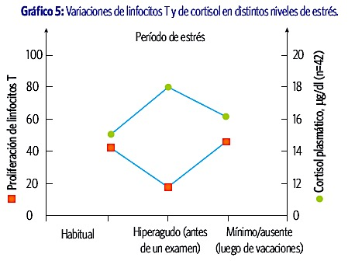
Moderado
Alto
Bajo

8. ¿Cuál es la pregunta que quisieron responder los investigadores con este experimento?

- ¿Los niveles de cortisol varían en la sangre?
- ¿Estudiantes universitarios son más susceptibles a enfermedades bajo altos niveles de estrés?
- ¿Cuáles son las células del sistema inmune más afectadas por el estrés?
- ¿Determinados niveles de estrés afectan la respuesta inmune?
- ¿La activación de linfocitos T produce cambios en los niveles de cortisol?

9. Según estudios científicos ¿Qué beneficios trae consigo dormir la cantidad de horas recomendadas?
I. Disminuye la probabilidad de sufrir infartos.
II. Incrementa la actividad de las glándulas suprarrenales.
III. Mejora la consolidación de los aprendizajes.
IV. Disminuye el riesgo de padecer hipotiroidismo.

- Solo I b) Solo IV c) I y III d) II y IV e) I, III y IV

10. ¿Cuál es una buena medida para conseguir un sueño de calidad durante la noche?

- Dormir muy abrigado
- Beber medio litro de agua antes de acostarse
- Realizar una actividad física intensa justo antes de dormir
- Tomar siestas 20 minutos todos los días
- Acostarse siempre a una misma hora

PARTE II. Preguntas de desarrollo

1. Una de las ideas trabajadas en la guía, fue que la salud está constituida por tres componentes (física, emocional y social), los cuales se pueden evidenciar en varios aspectos. Considerando este aprendizaje, indiquen cómo el confinamiento social implementado para controlar la pandemia de COVID-19, ha afectado su salud sobre sus tres componentes. (3 pts.)
Respuesta:

La respuesta 1 será evaluada con la sgte. rúbrica:
Indica un efecto para los tres componentes de la salud, describiendo cuál es el aspecto afectado en cada uno. | Indica un efecto solo para dos componentes de la salud, describiendo cuál es el aspecto afectado en cada uno. | Indica un efecto solo para un componente de la salud, describiendo cuál es el aspecto afectado. | No responde la pregunta. | Puntaje obtenido /  máximo puntaje a obtener
3ptos | 2ptos | 1pto | 0pto | /3

2. ¿En qué fase del Síndrome General de Adaptación se desencadenan las enfermedades asociadas al estrés? Fundamenta tu respuesta.
Respuesta:

La respuesta 2 será evaluada con la sgte. rúbrica:
La respuesta es correcta y su fundamentación es coherente con el material de aprendizaje entregado. | La respuesta es correcta, pero su fundamentación no es coherente con el material de aprendizaje entregado. | La respuesta no es correcta. | Puntaje obtenido /  máximo puntaje a obtener
2 ptos | 1 pto | 0 pto | /2

3. Analiza el siguiente experimento y responde las preguntas a continuación.

Inmunización al estrés
(Texto adaptado de la revista Science. DOI: 10.1126/science.277.5332.1659)

En el año 1962 investigadores demostraron que la respuesta de estrés dirigida por el eje Hipotálamo-hipófisis-adrenal (HHA) puede modificarse por eventos ambientales como la estimulación en los primeros años de vida de un infante.

Estudios en animales sugieren que cuando son expuestos a períodos breves de manipulación diaria, durante sus primeras semanas de vida, desarrollan una disminución en la secreción de la hormona ACTH y cortisol, en comparación con animales no manipulados. Estas diferencias se evidenciaron entre los 24 y 26 meses de edad, lo que indica que el efecto de manipulación sobre la función HHA persiste durante toda la vida.

Los glucocorticoides como el cortisol, se autorregulan a través de un mecanismo de feedback negativo: Al aumentar la concentración de cortisol en la sangre, se envía una señal para que el hipotálamo deje de secretar CRH (hormona liberadora de corticotrofina) y de este modo se inhiba la liberación de ACTH en la hipófisis. Con respecto a este fenómeno, estudios sugieren que animales que han sido manipulados ha temprana edad muestran una actividad mejorada de este mecanismo de retroalimentación.

Varios autores han propuesto que los efectos del manejo posnatal sobre la respuesta de estrés son mediados por cambios en las interacciones madre-cría. Con el objetivo de corroborar esta idea, se llevó a acabo un experimento con ratas donde se evaluó la cantidad de tiempo que pasan las madres con sus crías y el impacto de este sobre la camada en estado adulto, cuando se enfrenta a un estímulo estresor.

Resultados

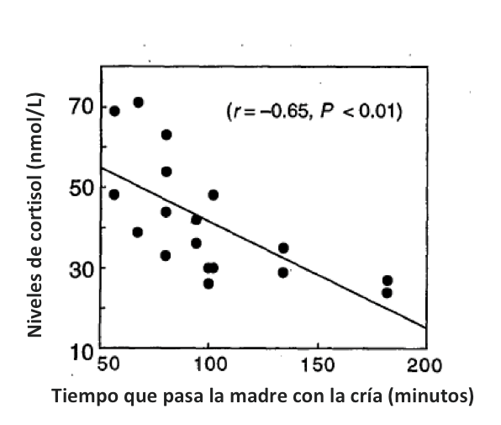
Figura. Respuesta a un estímulo estresor en ratas adultas. Distribución de los animales según tiempo que pasaron con la madre durante sus primeras semanas de vida y la concentración de cortisol detectada en su sangre en estado adulto, una vez expuestos a un estimulo estresor.

3.a. ¿Cuál es la variable independiente y dependiente del experimento? (2 pts.)
Respuesta:

3.b. ¿Cuál es la conclusión del experimento? ¿Qué explicación se le podría dar a este resultado, considerando el mecanismo de retroalimentación de los glucocorticoides?
Respuesta:

La respuesta 3.b será evaluada con la sgte. rúbrica:
La conclusión elaborada es congruente con las variables evaluadas.  La explicación es coherente con los antecedentes entregados. | Solo una de las respuestas cumple con el requisito solicitado. | Ninguna de las respuestas cumple con los requisitos solicitados. | Puntaje obtenido /  máximo puntaje a obtener
2pto | 1pto | 0pto | /2

PARTE III. Recolección y análisis de datos

El brote de SARS-CoV2 (COVID-19) y sus consecuencias sociales como el encierro en los hogares, ha generado una situación estresante para muchos en todo el mundo. El estar obligado a quedarse en la casa, trabajar o estudiar desde el hogar y reducir significativamente la interacción social, puede tener un gran impacto en el funcionamiento diario, así como también en el proceso del sueño. A continuación, las invitamos a realizar las siguientes actividades para evidenciar tales efectos.

1. Utilizando el test para medir la calidad del sueño, anexado al final de este documento, completen la siguiente tabla, registrando el número de respuesta de cada pregunta por estudiante y el nivel de la calidad del sueño. (2 pts.)

 | Número de la respuesta
Preguntas | Estudiante 1 | Estudiante 2 | Estudiante 3 | Estudiante 4 | Estudiante 5
I.
II.
III.
IV.
V.
Nivel de la calidad del sueño

2. Describan los resultados obtenidos.
Respuesta:

La respuesta 2 será evaluada con la sgte. rúbrica:
La descripción es coherente con los datos expuestos en la tabla.  Evidencian trabajo con los datos al presentar porcentajes relacionados con ellos. | La descripción cumple solo con uno de los requisitos solicitados. | La descripción no cumple con ninguno de los requisitos solicitados. | Puntaje obtenido /  máximo puntaje a obtener
2ptos | 1pto | 0pto | /2

3. Redacten una discusión con respecto a los resultados.
Respuesta:

La respuesta 3 será evaluada con la sgte. rúbrica:
La discusión plantea:  - Una explicación para los resultados observados.  - Comparaciones de la calidad del sueño antes y después del confinamiento social.  -En la explicación se evidencia integración de los contenidos trabajados (componentes de la salud, estrés y sueño). | La discusión cumple con solo dos de los requisitos solicitados. | La discusión cumple con solo uno de los requisitos solicitados. | La discusión no cumple con ninguno de los requisitos solicitados. | Puntaje obtenido /  máximo puntaje a obtener
3ptos | 2ptos | 1pto | 0pto | /3

ANEXO

Test para medir la calidad del sueño
(Fuente: Programa de estudio Ciencias de la salud 3º y 4º medio, p. 32)

I. ¿Cuántas horas duermo cada noche?
1. Menos de 4 horas diarias
2. Entre 4 y 5 horas al día
3. Entre 6 y 7 horas al día
4. Entre 8 y 9 horas al día

II. ¿Me despierto cansado y con sensación de no haber dormido?
1. Siempre
2. Bastantes veces
3. Algunas veces
4. Nunca

III. ¿Me cuesta conciliar el sueño?
1. Siempre
2. Bastantes veces
3. Algunas veces
4. Nunca

IV. ¿Necesito algún suplemento o medicación para dormir?
1. Siempre
2. Bastantes veces
3. Algunas veces
4. Nunca

V. ¿Con qué frecuencia me despierto en mitad de la noche?
1. Siempre
2. Bastantes veces
3. Algunas veces
4. Nunca

De acuerdo con las respuestas, se ha determinado cinco niveles de calidad del sueño:
- Muy saludable (Mayoría de opción 4)
- Saludable (Mayoría de opción 3)
- Casi saludable (Mayoría de opción 2)
- Poco saludable (Entre opción 2 y 1)
- Nada saludable (Mayoría de opción 1)

